«ЭРУДИТ » (окружающий мир) 3 класс Дата _________ 2022г.
- Жидкость без запаха, вкуса, цвета; одно из самых распространённых веществ в природе, без которого невозможно существование живых организмов называется
__________________________________.
- Цепи питания заканчиваются:

а) водными животными
б) хищными животными
в) растительноядными животными

- Почему под снегом почва и растения защищены от вымерзания? Выбери правильный ответ.

- Растения и почву согревает снег;
- В толще снега есть воздух, а он плохо проводит тепло;
3) Холодный зимний ветер не может проникнуть сквозь толщу снега и застудить почву и растения.
4. Какие цепи питания составлены с ошибкой? Запиши исправленные цепи питания.
- Волк – заяц – осина _________________________________________
- Тимофеевка – мышь – лиса _________________________________
- Трава – зебра – лев__________________________________________
4. Ель – клёст – белка __________________________________________
5. На какой полке в железнодорожном вагоне теплее спать на нижней или на верхней? Поясни свой ответ.

Ответ: ________________________________________________________________
________________________________________________________________
________________________________________________________________

6. Какие из животных наиболее приспособлены к жизни в природе: растительноядные, хищные или всеядные? Почему?
Ответ: ________________________________________________________________
________________________________________________________________
________________________________________________________________

7. Реши шарады, переставляя буквы в словах первого столбца, и узнаешь названия растений. Соотнеси их с названиями групп, к которым они принадлежат.

1) | БАК + БУМ = | а) | кустарники
2) | БОБ + АБА = | б) | травянистые растения
3) | ШПИК + ВОИН = | в) | деревья

Ответ: 1) 1-в, 2-б, 3-в 2) 1-б, 2-а, 3-в 3) 1-б, 2-в, 3-а

8. Реши кроссворд и узнаешь название космического объекта. Чем он является?

1. Как называются вещество, добываемое из тростника и свёклы?
2. Как называется состояние воды, при котором частицы вещества
находятся очень близко друг от друга?
3. Какая птица обитает у водоёмов, питаясь лягушками, рыбой?
1)
О
2)
Н
3)
Е

Ответ: - созвездием; - звездой; - планетой.

9. Допиши предложения.
а) Земная поверхность, которую мы видим вокруг себя на открытой местности, называется _________________________________.
б) Граница горизонта, где небо как бы сходится с землёй, называется
______________________________________.
в) Основные стороны горизонта: ________, _____, ___________, __________.
10. Распредели данные растения по ярусам:
Мох, берёза, брусника, черёмуха, пижма, липа, лишайник, клён.
1 ярус _________________________________________
2 ярус _________________________________________
3 ярус_________________________________________
4 ярус_________________________________________
11. Вставь правильное слово.
№ | Определение | Пояснение | Вариант ответа
1) |  | - в питании являются важнейшим источником энергии, помогают сохранять тепло и предотвращают травмы. | а) углеводы  б) жиры  в) белки  г) витамин С
2) |  | - содержится в большом количестве в смородине и болгарском перце. Нужен организму для укрепления иммунитета, хорошего настроения и зрения. | а) Витамин А  б) Витамин С  в) Витамин Д  г) Витамин Е
3) |  | - четвёртая от Солнца планета, которую иногда называют «красной». | а) Уран  б) Луна  в) Марс  г) Сатурн
4) |  | - наука, о взаимоотношениях живых организмов и сообществ между собой и с окружающей средой обитания. | а) биология  б) экология  в) физиология  г) физика

12. Определи вещество по его свойствам.
1) Непрозрачный, белый, рыхлый, безвкусный, быстро тает в тепле.
2)Непрозрачный, белый, твердый, сладкий, быстро тает в воде.
3)Прозрачный, бесцветный, твердый, скользкий, хрупкий, в тепле тает медленно.
4)Прозрачное, бесцветное, твердое, скользкое, хрупкое, не тает.

13. На уроке окружающего мира ребята изучали состав почвы и ставили опыты. Допиши, наличие какого компонента доказывает каждый опыт.
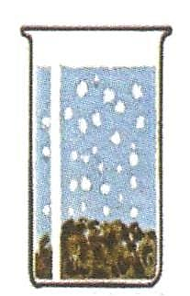 | 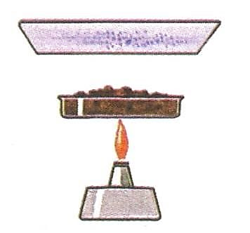 | 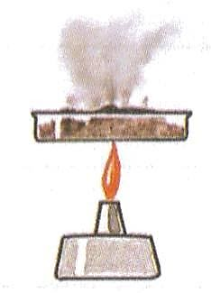
1. | 2. | 3.
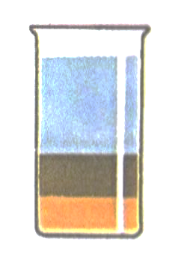 | 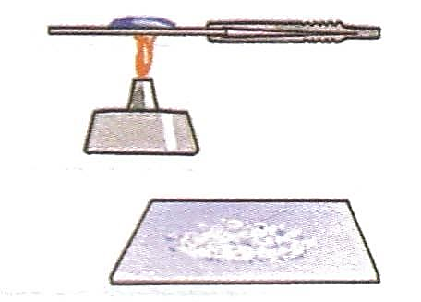
4. | 5.

14. Выбери каждой группе растений верную характеристику. Заполни таблицу ответов.
1.Водоросли | А. Растения этой группы имеют все части: корень, стебель, листья, цветки и плоды. Эти растения наиболее разнообразны.
2.Мхи | Б. У этих растений нет цветков и плодов. На месте плодов у них шишки, в которых созревают семена.
3.Папоротники | В. Это жители воды. Некоторых из них можно рассмотреть только в микроскоп. Другие похожи на длинные бурые ленты (например, морская капуста)
4.Хвойные растения | Г. Они растут во влажных местах. У них есть стебли и листья, но не бывает корней, цветков и плодов с семенами.
5.Цветковые растения | Д. У этих растений есть корни, стебли и листья, но нет цветков и плодов с семенами. Их легко узнать по красивым листьям, похожим на большие перья.
Таблица ответов:
1 | 2 | 3 | 4 | 5

15. В лесу обитает огромное количество насекомых. Укус некоторых из них может вызвать у человека тяжёлые аллергические реакции. Разгадай ребусы и выбери из полученного списка только тех насекомых, к которым следует относиться с особой осторожностью.
1) | 2) | 3)

4) | 5)
Ответ: с особой осторожностью нужно относиться к:
______________________________________________________________________
______________________________________________________________________

